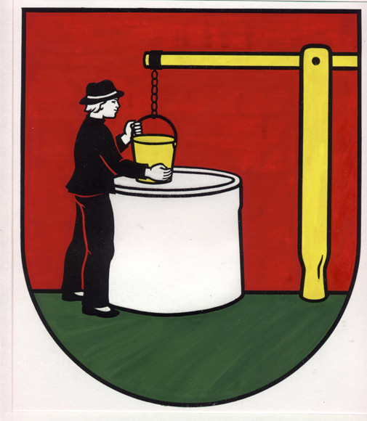

OBEC POLOMA
OBECNÝ ÚRAD 082 73 P O L O M A 120

IČO 327638 DIČ 2020711671
mail : ocupoloma@stonline.sk, tel., fax. 051/4597235, mobil 0907994963

Vaše číslo / zo dňa Naše číslo Vybavuje / tel. Poloma
/2019 Ing.Hanušovský 07.03.2019
051/4597235

V e c : OZNAM

Obec Poloma oznamuje, že na najbližšom zasadaní OcZ bude schvaľovať zámer predaja pozemku z dôvodu hodného osobitného zreteľa v zmysle zákona SNR č. 138/1991 Z.z., § 9a, ods. 8, písm. e:
a) pozemok p.č. 52/1záhrada, k. ú. Poloma, registrovaný v KN C o výmere 70 m² odčlenený geometrickým plánom č. 181/2018 zo dňa 17.12.2018 z parcely č. 1917/1C KN 670/6 vodná plocha o výmere 7 m², pod B1 v podiele 1/1, registrovaných v E KN vo vlastníctve obce Poloma, vedeného na LV 587.
Parcela KN C č. 52/1 o výmere 70 m2 a C KN 670/6 o výmere 7m² sa predávajú za cenu 1.- Euro, v prospech Pavol Hajzuš, rod. Hajzuš v podiele ½ a Miroslav Hajzuš v podiele ½, obaja bytom Poloma č.57.
Parcela KN C č. 52/1 o výmere 50 m2 a C KN 670/6 o výmere 7m² sú pre obec neupotrebiteľné, nakoľko ich už oddávna užívajú v dobrej viere ako svoju vlastné Pavol Hajzuš, rod. Hajzuš v podiele ½ a Miroslav Hajzuš v podiele ½, obaja bytom Poloma č.57.
Obec si na uvedený pozemok nikdy nerobila právne nároky.
O menovaný pozemok majú vážny záujem Pavol Hajzuš rod. Hajzuš a Miroslav Hajzuš, rod. Hajzuš, obaja bytom Poloma č. 57. Parcela je súčasťou pozemku na ktorom je už oddávna postavený rodinný dom s príslušenstvom.

Ing. Pavol Hanušovský, v.r.
starosta obce

